INSTITUTO POLITÉCNICO NACIONAL.

Escuela Superior de Física y Matemáticas.

PRÁCTICA III.1 TANQUE DE ONDAS.

Laboratorio de Física II.

Grupo sección de Laboratorio: 2FM1B.

Alumno: Flores Rodríguez Jaziel David.

21 Marzo de 2017.

Profesor: Salvador Tirado Guerra.

**OBJETIVO:**

Explicación de la viscosidad de un fluido y del manejo y montaje del viscosímetro. Después se realizan los experimentos para calcular el coeficiente de viscosidad a diferentes temperaturas de diversos líquidos.

**MARCO TEÓRICO:**

*Viscosidad*

La viscosidad es fricción interna en un fluido. Las fuerzas viscosas se oponen al movimiento de una porción de un fluido en relación con otra. La viscosidad es la razón por la que se dificulta remar una canoa en aguas tranquilas, pero también es lo que hace que funcione el remo. Los efectos de la viscosidad son importantes en el flujo de fluidos en las tuberías, en el flujo de la sangre, en la lubricación de las partes de un motor y en muchas otras situaciones. Los fluidos que fluyen con facilidad, como el agua y la gasolina, tienen menor viscosidad que los líquidos “espesos” como la miel o el aceite para motor. Las viscosidades de todos los fluidos dependen mucho de la temperatura, aumentan para los gases y disminuyen para los líquidos al subir la temperatura (***figura 1***). Un objetivo importante en el diseño de aceites para lubricar motores es reducir tanto como sea posible la variación de la viscosidad con la temperatura.

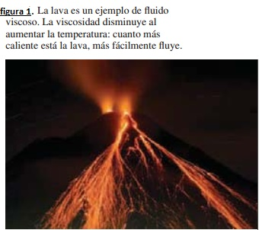Un fluido viscoso tiende a adherirse a una superficie sólida que está en contacto  
con ella. Siempre hay una *capa de frontera* delgada de fluido cerca de la superficie, en  
la que el fluido está casi en reposo respecto a ella. Por eso, las partículas de polvo pueden adherirse al aspa de un ventilador aun cuando esté girando rápidamente, y por eso no podemos limpiar bien un auto con sólo dirigir el chorro de agua de una manguera hacia él.

La viscosidad tiene efectos importantes sobre el flujo de los líquidos a través de tuberías, y esto incluye el flujo de la sangre por el sistema circulatorio. Pensemos primero en un fluido con viscosidad cero para poder aplicar la ecuación de Bernoulli. Si los dos extremos de un tubo cilíndrico largo están a la misma altura (y1 5 y2) y la rapidez de flujo es la misma en ambos extremos (v1 5 v2), la ecuación de Bernoulli nos indica que la presión es la misma en ambos extremos. Sin embargo, este resultado simplemente no es válido si tomamos en cuenta la viscosidad. Para ver por qué, considere la figura 14.29, que muestra el perfil de rapidez de flujo para el flujo laminar de un fluido viscoso en un tubo cilíndrico largo.

Debido a la viscosidad, la rapidez es cero en las paredes del tubo (a las que se adhiere  
el fluido) y máxima en el centro del tubo. El movimiento semeja muchos tubos concéntricos que se deslizan unos en relación con otros, con el tubo central moviéndose más rápidamente y el más exterior en reposo. Las fuerzas viscosas entre los tubos se oponen a este deslizamiento, de manera que, si queremos mantener el flujo, deberemos aplicar una mayor presión atrás del flujo que adelante de él. Por eso también necesitamos seguir apretando un tubo de pasta dentífrica o un envase de salsa de tomate (ambos fluidos viscosos) para que siga saliendo el fluido del interior. Los dedos aplican detrás del flujo una presión mucho mayor que la presión atmosférica al frente del flujo.

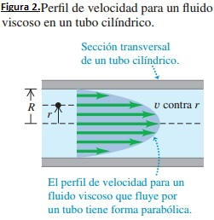La diferencia de presión requerida para mantener una tasa determinada de flujo de volumen a través de un tubo cilíndrico de longitud L y radio R resulta ser proporcional a L/R. Si disminuimos R a la mitad, la presión requerida aumenta 2=16 veces; si disminuimos R en un factor de 0.90 (una reducción del 10%), la diferencia de presión requerida aumentará en un factor de (1/0.90) 5=1.52 (un aumento del 52%). Esta sencilla relación explica el vínculo entre una dieta alta en colesterol (que tiende a reducir el diámetro de las arterias) y una presión arterial elevada. Debido a la dependencia R, incluso un leve estrechamiento de las arterias puede elevar considerablemente la presión arterial y forzar el músculo cardiaco.

Cuando un fluido se mueve por un tubo horizontal, las paredes de éste ejercen una fuerza resistiva o arrastre sobre las capas de fluido adyacente. Éstas, a su vez, frenan a las siguientes capas adyacentes y así sucesivamente. En consecuencia, la velocidad de flujo es inferior cerca de las paredes del tubo y mayor en el centro del mismo. Por lo tanto, para una taza de flujo determinada la diferencia de presión entre dos puntos a lo largo del tubo depende de su radio. La diferencia de presión entre dos puntos también se relaciona con una cantidad conocida como coeficiente de viscosidad o simplemente la viscosidad del fluido. La relación exacta está dada por la siguiente ecuación, denominada ley de Poiseuille.

$$P_{1}-P_{2}=8\frac{Qnl}{r^{2}}$$

Dónde:

Q= taza de flujo en $m^{1/3}$

n= coeficiente de viscosidad

r=Radio del tubo

L= Separación entre los puntos de prueba

Esta ecuación se emplea experimentalmente para determinar el coeficiente de viscosidad de un líquido. Un fluido viscoso no fluirá por una tubería a menos que haya una diferencia de presión entre los extremos. Por otra parte, la hipótesis propuesta por Newton se suele representar con un esquema como el de la figura 1, en el que se muestra dos superficies de superficie A, separadas por una distancia Y, estando una de ellas sometida a una fuerza F que le provoca una velocidad V. Al mismo tiempo, se suele describir matemáticamente los principios establecidos por Newton a partir de una expresión matemática como la ecuación siguiente:

$$σ= μ \frac{dy}{dt}$$

Donde:

$σ$ =Es el esfuerzo por unidad de área o esfuerzo de cizalla (F/A).

$\frac{dy}{dt}=$ Es el gradiente de velocidades, también llamado velocidad de deformación o velocidad de cizalla (dV/dX).

La viscosidad de un fluido Newtoniano se suele representar con la letra griega μ, pero para fluidos no Newtonianos la viscosidad aparente se suele representar entonces con la letra griega η.

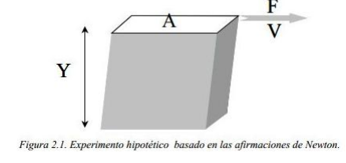

De acuerdo con lo expuesto, es posible definir lo que se conoce como fluido Newtoniano. Por fluido newtoniano se entiende aquel fluido cuyo valor de viscosidad, a una presión y temperatura dadas, es único para cualquier velocidad de cizalla, siendo independiente del tiempo de aplicación de la cizalla. Se tienen dos principales clasificaciones de los fluidos no newtonianos: independientes del tiempo y dependientes del tiempo. Como su nombre lo indica, los fluidos independientes del tiempo tienen una viscosidad, a cualquier tensión de tiempo, sin embargo, cambiara con él.

**Viscosímetro**.

El viscosímetro es un instrumento de medición y control de viscosidad que es indispensable en el control de calidad de innumerables productos. Existen diferentes tipos de viscosímetros, por ejemplo: los viscosímetros capilares, los giratorios, los de cilindros concéntricos, entre otros.

***Viscosímetro de cilindros concéntricos:*** Un viscosímetro de cilindros concéntricos es un dispositivo que se emplea para medir la viscosidad absoluta. Las figuras 2.2 y 2.3 esquematizan los detalles de este viscosímetro. El fluido esta contenido entre un cilindro exterior fijo y otro interior que puede rotar libremente. La aplicación de un par de torsión t causa que el cilindro interno gire a una velocidad constante ω. El viscosímetro tiene una altura H y el ancho del espacio H es muy pequeño en comparación con los radios R1 y R2.

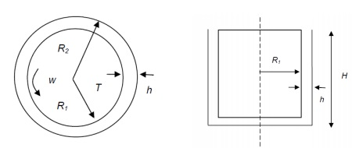

***Principio de Funcionamiento***: Se basa en el hecho de que en un líquido la deformación unitaria por cizalladura aumenta sin límite, entonces:

$$ε_{c }∝\frac{d(DU)}{dt}$$

Con $ε_{c }=\frac{F}{A}$ y ${(DU)}_{c }=\frac{∆x}{L}$, entonces se tendrá $\frac{F}{A}$ $∝\frac{d}{dt}(\frac{∆x}{L})$ o bien $\frac{F}{A}$ $∝\frac{V}{L}$**(1).**

Es decir, aportar de ahora se tendrá $\frac{F}{A}$ $=η\frac{V}{R_{2}-R_{1}}$**(2).**

Donde $η$ = Coeficiente de viscosidad. Sea A el área de la cara transversal del cilindro, es decir $A=2πR_{1}l$**(3).** Sea $τ$ la torca ejercida en el cilindro, es decir será de la forma $τ$ $=FR_{1}$ o bien $F=\frac{τ}{R_{1}}$ (**4).** Sustituyendo **(3)** y **(4)** en **(2),** quedará:

$\frac{τ/{R_{1}}}{2πR_{1}L}= η\frac{V}{R_{2}-R_{1}}$ o bien $η$ = $\frac{τ(R_{2}-R_{1})}{2πR_{1}^{2}LV}$**(5).**

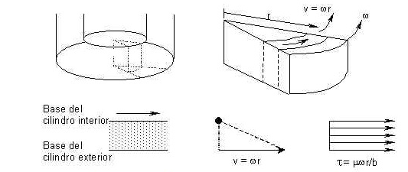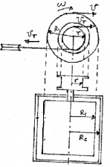Vea en la figura de a continuación las siguientes relaciones:

En la figura se puede apreciar que: $ω=\frac{v_{r}}{ r}=\frac{V}{R_{1}}$, es decir $V=\frac{V_{r }R_{1}}{r}$**(6).** Además, tenemos que $τ=FR_{1}=rω$**(7).** Sustituyendo **(6)** y **(7)** en **(5)** tendremos:

$$η=\frac{rω(R_{2}-R_{1})}{2πR_{1}^{2}l{v_{r}R_{1}}/r}=\frac{r^{2}ω(R_{2}-R_{1)}}{2πR_{1}^{2}l\frac{h}{t}}$$

Con $v=\frac{h}{t}$ con h=Longitud de la pesita y t=tiempo de cronómetro. Entonces:

$η=\frac{r^{2}ω(R_{2}-R_{1)}}{2πR_{1}^{2}lh}$ t

O bien $η=βt$ con $β=\frac{r^{2}ω(R_{2}-R_{1)}}{2πR_{1}^{2}lh}$.